Министерство науки и высшего образования Российской Федерации
ФГАОУ ВО «Пермский национальный исследовательский политехнический университет»
Гуманитарный факультет
Кафедра «Менеджмент и маркетинг»

КУРСОВАЯ РАБОТА
по дисциплине «Основы маркетинга»
Тема: «Сквозные цифровые технологии как инструмент продвижения среди молодежи в комплексе маркетинга компаний
(на примере г. Пермь)

Выполнил:
студент группы СО-21-1б
Драчева Мария Романовна

Руководитель:
доцент, канд. экон. наук Г.Н. Захаренко

Пермь 2023
Содержание

Введение 3
Глава 1. Теоретические основы применения сквозных цифровых технологий как инструмента продвижения компаний среди молодежи 5
1.1 Продвижение компаний среди молодежи 5
1.2.Сквозные цифровые технологии в продвижении компаний среди молодежи 8
Глава 2. Региональные особенности использования сквозных цифровых технологий как инструмента продвижения среди молодежи в комплексе маркетинга компаний 14
2.1. Анализ особенностей использования сквозных цифровых технологий как инструмента продвижения среди молодежи в комплексе маркетинга компаний (на примере г. Пермь) 14
2.2. Рекомендации использования сквозных цифровых технологий как инструмента продвижения среди молодежи в комплексе маркетинга компаний (на примере г. Пермь) 26
Заключение 28
Список использованных источников 29
Приложения 32

Введение
Тема работы: Сквозные цифровые технологии как инструмент продвижения среди молодежи в комплексе маркетинга компаний (на примере г. Пермь)
Проблематика заключается в недостаточности исследования отношения молодежи к использованию компаниями сквозных цифровых технологий для продвижения.
Степень изученности данной темы низкая. Однако существуют научные труды, близкие к нашей теме. Так, вопросом продвижения через цифровые каналы и вопросом продвижения конкретно среди молодежи занимались А.А. Жиляева, Т.П. Горелова, А.Н. Толкачев, Е.В. Слепцова, Р.Н. Сандул, М.Д. Ольшевский, Д.С. Максимов, Д.Н. Городнова, А.А. Напалкова, Т.А. Никулина, О.О. Никитина, М.Г. Новиков, М.А. Рябов, В.В. Ткачев.
Объект работы: продвижение среди молодежи как элемент комплекса маркетинга компаний.
Предмет работы: региональные особенности использования сквозных цифровых технологий в продвижении среди молодежи в комплексе маркетинга компаний.
Исследовательский вопрос в нашей работе, следующий: какие существуют региональные особенности использования сквозных цифровых технологий как инструмента продвижения среди молодежи в комплексе маркетинга компаний, и как молодежь относится к сквозным цифровым технологиям в продвижении товаров и услуг?
Цель исследования: теоретически и практически обосновать использование сквозных цифровых технологий как инструмента продвижения среди молодежи в комплексе маркетинга компаний (на примере г. Пермь).
Задачи исследования:
- изучить продвижение компаний среди молодежи;
- рассмотреть сквозные цифровые технологии в продвижении компаний среди молодежи;
- проанализировать особенности использования сквозных цифровых технологий как инструмента продвижения среди молодежи в комплексе маркетинга компаний;
- привести рекомендации использования сквозных цифровых технологий как инструмента продвижения среди молодежи в комплексе маркетинга компаний.
Теоретическую базу исследования представляют труды таких специалистов в области маркетинга и цифровых технологий как А.Н. Аверкин, М.Г. Гаазе-Рапопорт, Д,А, Поспелов, Е.А. Макушкин, М.А. Осоченко, Т.П. Горелова, Н.В. Городнова, М.Н. Григорьев, А.А. Жиляева, Ф. Котлер, А. Гари, Д.С. Максимов, А.П. Панкрухин, А.А Напалкова, Т.А. Никулина, О.О Никитина, М.Г. Новиков, Д.М. Ольшевский, М.А. Рябов, Е.В. Слепцова, Р.Н. Сандул, В.В. Ткачев, А.Н. Толкачев, К.О. Вишневский, Л.М. Гохберг, В.В. Дементьев. А также корпоративные или законодательные источники и ресурсы, такие как «Распоряжение Правительства Российской Федерации от 28 июля 2017 г. №16-32р «Об утверждении программы «Цифровая экономика Российской Федерации»», «Атлас сквозных технологий цифровой экономики России», сайт Министерства цифрового развития, информационной политики и массовой коммуникации Чувашской республики, сайт Регионального центра инжиринга Пермского края, сайт компании The North Face, сайт компании Nielson, сайт компании Volvo.
Методы исследования: социологический опрос и метод обработки данных.
Эмпирическим материалом выступают данные социологического опроса молодежи об их отношении к использованию компаниями сквозных цифровых технологий для продвижения.
Теоретическую значимость исследования представляет дополнение существующих материалов по данной теме, раскрытие ее новых аспектов.
Практическая значимость исследования заключается в возможности применения полученных результатов в практике обучения, а также в профессиональной деятельности специалистов по рекламе и связям с общественностью.
Структура работы: введение, две главы (теоретическая и практическая части), заключение, список использованных источников, приложение 1.

Глава 1. Теоретические основы применения сквозных цифровых технологий как инструмента продвижения компаний среди молодежи

1.1 Продвижение компаний среди молодежи
Современная молодежь – это избалованная огромным выбором и потому избирательная публика. Важно отметить, что поколение Z, которое сейчас принято называть «цифровым» поколением, уже обрело хороший уровень платежеспособности и становится одним из ключевых сегментов потребителей во многих отраслях [5]. Именно поэтому компании прикладывают огромные усилия, чтобы привлечь внимание молодежи к своим продуктам.
При работе с молодежью стоит делать особый упор именно на продвижение, потому как именно от него в большей степени зависит успех любого продукта на рынке, как нового, только вышедшего на рынок, так и уже существующего, которому необходимо поддерживать интерес публики к себе [22].
Для начала приведем определение понятия «продвижение». Филип Котлер в своей книге «Основы маркетинга» определяет продвижение как комплекс рыночной деятельности (маркетинговых мероприятий), целями которых являются увеличение доли товара, услуги, компании или бренда, занимаемой ими на рынке; вывод товара на рынок; увеличение их узнаваемости; привлечение новых клиентов, повышение эффективности продаж через коммуникативное воздействие на персонал, партнёров и потребителей [8, стр.33].
В книге «Маркетинг: большой толковый словарь» продвижение трактуется как использование разнообразных методов маркетинга и инструментов маркетинговых коммуникаций, позволяющих успешно выводить товар на рынок, стимулировать продажи и создавать лояльных компании покупателей. Комплекс продвижения представляет собой инвестиции в будущие продажи, которые соответственно увеличивают прибыль и долю рынка компаний [10, стр.44].
Как мы можем видеть, определение понятия «продвижение» довольно обширное и в книге Котлера, и в большом толковом словаре маркетинга. Поэтому, отталкиваться от какого-либо отдельного определения мы не будем, мы будем рассматривать их комплексно, взяв за основу общие части из этих определений. Так, продвижение – это комплекс мер, направленный на достижение двойной цели: стимулирование потребительского спроса и создание, а затем сохранении положительного отношения к компании.
Продвижение включает в себя множество аспектов, и поэтому неудивительно, что оно является чуть ли не самым заметным среди элементов комплекса маркетинга. В комплекс продвижения входят: реклама, стимулирование сбыта, связи с общественностью и прямой маркетинг. И важно отметить, что «фундаментом» продвижения является процесс коммуникации предприятия с потребителями на рынке [6].
Прежде чем начинать заниматься продвижением, любому субъекту бизнеса необходимо четко определить цели, которые должны быть достигнуты в результате проведения кампании по продвижению. И если мы рассматриваем именно продвижение среди молодежи, то здесь стоит отметить, что продвижение товаров и услуг может быть успешным в том случае, если компания в силах предложить и вывести на рынок уникальный продукт или использовать в комплексе маркетинга уникальные инструменты продвижения для достижения поставленных целей.
Теперь мы уже можем рассмотреть вопрос о том, какие же методы продвижения используют компании среди такой аудитории как молодежь?
Начнем с такого аспекта как брендинг. Брендинг – это целенаправленное создание, распространение, укрепление, сохранение и развитие бренда, широкий комплекс информационных разработок с привлечением разносторонних специалистов в области экономики, социологии, психологии, семиотики, дизайна [15]. Создание сильного узнаваемого бренда – одна из наиболее эффективных стратегий в продвижении. Представим ситуацию, при которой компания уже имеет устоявшийся авторитет среди своей аудитории и конкурентов, реализует обширный спектр качественных продуктов на рынок, обладает хорошей репутацией. В данной ситуации может показаться, что репутации компании и качества их продукта достаточно для успешного существования и брендирование играет здесь незначительную роль. Но в действительности, такой компании просто необходимо использовать брендинг для того, чтобы в умах аудитории возникла и закрепилась устойчивая ассоциативная связь между качественными и стоящими внимания товарами и услугами, высоким уровнем сервиса и этой конкретной компанией.
Здесь также стоит отметить высокую восприимчивость молодежи к брендам. Так, в сегодняшнем мире мы видим, что брендовые товары и услуги имеют особое значение для молодого поколения. Зачастую качество брендового продукта не выше аналога другого небрендового, цена за бренд также может быть в несколько раз выше. Однако потребители даже при таких условиях предпочитают именно брендированую продукциию. Таким образом, значимость бренда в потребительской культуре молодежи, просто огромна. Молодые люди подчеркивают с помощью бренда свою индивидуальность и значимость, а также стараются продемонстрировать свое место в обществе и уровень дохода [7].
Следующий инструмент продвижения, который мы рассмотрим в рамках нашей работы, это привлечение инфлюенсеров для продвижения компаний среди молодежи. Ни для кого не секрет, что молодежная аудитория представляет собой активнейшую часть пользователей социальных сетей. Они проводят огромное количество времени в онлайн пространстве и именно по этой причине это пространство оказывает сильнейшее влияние на мнение молодежи касательно того или иного события, предмета, явления, а также на формирование картины мира в целом. Компании самых разных видов деятельности активно используют это и переносят кампании по продвижению своих товаров и услуг в интернет-среду [4].
Инфлюенсеры (лидеры мнений) – это известные и популярные пользователи социальных сетей, медиа пространства, способные своими рекомендациями влиять на широкую аудиторию людей, благодаря своей личной странице или блогу [20]. Если компания правильно выберет лидера мнений для своей маркетинговой коммуникации, то посыл этой компании, размещенный на медиа ресурсах инфлюенсера, начинает активно подхватываться другими пользователями сети интернет и последователями бренда. Компании больше не приходится осуществлять какие-то материальные вложения, потому что происходит органический рост тиражирования рекламной информации.
Значимость лидеров мнений для молодежи можно объяснить тем, что представители данной группы определяют образы инфлюенсеров в качестве образца для подражания и формирования собственного «Я» для ретрансляции его в реальном и виртуальном мире [17]. Молодежь ощущает определенную связь с объектом подражания – инфлюенсером, и очень часто стремится к ретрансляции образа жизни своего кумира в собственной жизни. Именно желание иметь схожесть с кем-то, кто имеет определенную значимость в сознании человека, заставляет его покупать вещи тех же брендов, ходить в те же места, изучать тот же самый контент и потреблять те же самые услуги.
Следующий инструмент продвижения среди молодежи – SMM (social media marketing). Он близок к предыдущему инструменту ввиду функционирования с ним на одном поле – онлайн пространстве. В целом, SMM определяют как процесс привлечения трафика или внимания к бренду или продукту через социальные платформы [14]. Маркетинг в социальных сетях имеет ряд преимуществ, одним из ключевых среди которых является простота поиска точной целевой аудитории и дальнейшее поддержание близкого контакта с ней. Молодая аудитория, как уже отмечалось ранее, проводит много времени в соц. сетях, следовательно, если представитель этой группы людей подписывается на аккаунт какого-либо бренда, за счет регулярного постинга, частота его касаний с данным брендом увеличивается в разы. Также важным преимуществом SMM является в основном нарративный контент. Компании транслируют в социальных сетях свою историю, деятельность, продукты, иногда даже развлекательный контент, но не продают «в лоб» [12]. Такой контент не надоедает молодежи, которая любит сторителинги и красивые визуализации, возможности для которых и открывают электронные ресурсы.
Еще один способ продвижения компаний среди молодежи – это внедрение в комплекс маркетинга фирмы сквозных цифровых технологий. Они помогают выполнять такие маркетинговые задачи как демонстрация товара в реальных условиях, дополнение мероприятий, «разбавка» традиционных рекламных носителей, сопровождение выхода на рынок инновационных товаров и услуг, повышение лояльности к бренду, презентация крупных проектов [13].
Cквозные цифровые технологии заточены на визуализацию объектов, а ни для кого не секрет, что для нынешнего поколения молодежи, главенствующим каналом восприятия является визуальный. Но сквозные цифровые технологии не только о презентации продуктов и геймификации. Например, технология искусственного интеллекта дает возможность адаптации контента под конкретного пользователя, иначе говоря, позволяет персонифицировать его [21]. А для молодежи, привыкшей к огромному выбору на рынке, является преимуществом тот факт, что одна компания способна дать им все то, что именно они хотят, что соответствует их потребностям и интересам.

1.2. Сквозные цифровые технологии в продвижении компаний среди молодежи
Перед тем как мы рассмотрим, какие же сквозные цифровые технологии используются в продвижении компаний среди молодежи, нам необходимо определить, что они из себя представляют и какие именно отрасли включают.
Так, сквозные цифровые технологии – это технологии, используемые для работы с информацией в электронном виде, базирующиеся на функционировании специальных программ, и способствующие изменению бизнес-процессов и рынков [23].
В 2019 году в рамках программы «Цифровая экономика Российской Федерации» были выделены девять сквозных цифровых технологий: большие данные (big data), нейротехнологии и искусственный интеллект, системы распределенного реестра (блокчейн), квантовые технологии, новые производственные технологии, промышленный интернет, компоненты робототехники и сенсорика, технологии беспроводной связи, технологии виртуальной и дополненной реальности (VR и AR) [16].
Сквозными данные технологии называются ввиду того, что они абсолютно универсальны и не имеют привязки к определенной сфере или продукту, а могут применятся во всех отраслях экономики, социальной сфере и даже государственном управлении [18].
На данный момент, наибольшее распространение в продвижении товаров и услуг получили технологии VR и AR, а также технология искусственного интеллекта, к которой мы также причисляем нейросети [11]. И в рамках нашей работы мы будем исследовать именно эти три технологии. Мы рассмотрим их по отдельности, сначала приведя определение, а затем конкретный кейс применения данной технологии для продвижения среди молодежи.
Начнем с технологии искусственного интеллекта. В рамках нашей работы, мы используем определение, приведенное в толковом словаре искусственного интеллекта. Так искусственный интеллект – это свойство искусственных интеллектуальных систем выполнять творческие функции, которые традиционно считаются прерогативой человека. [1, стр.38].
Маркетологи всего мира уже адаптировали технологию искусственного интеллекта под свои цели и успешно применяют ее. Это хорошо просматривается в цифрах. Например, по прогнозам крупнейшей международной консалтинговой фирмы «McKinsey», к 2024 году более 50% взаимодействий с пользователями будет дополнено AI-инструментами. Значимый процент от этих 50% так или иначе будет связан с цифровым маркетингом [9].
Рассмотрим кейс, который принадлежит крупнейшему российскому интернет-магазину одежды и обуви Lamoda, чтобы на его примере показать преимущества использования искусственного интеллекта в продвижении товаров.
Компания интегрировала нейросеть Midjourney в свою работу для создания «fashion-съёмки» для главной страницы. Результатом выступили более 50 сгенерированных искусственным интеллектом иллюстраций, которыми были оформлены подборки товаров, анонсы новинок и другой продающий контент.
Таким образом, маркетологам удалось преподнести аудитории модные тренды в креативном, но в тоже время коммерческом формате. Молодежь составляет крупный процент аудитории онлайн-ретейлеров одежды и обуви, ведь им важно оставаться в тренде и выглядеть хорошо, а сама возможность шопинга онлайн, в привычной для молодых людей цифровой среде – сильнейшее конкурентное преимущество онлайн-ретейлеров перед офлайн магазинами. То, что компания при создании своих рекламных материалов ориентировалась на молодую аудиторию, мы можем понять исходя из того, что на сгенерированных изображениях была представлена одежда крупных массмаркет-брендов, которые ориентированы на молодежь и пользуются популярностью именно среди этой возрастной категории.
К каким же результатам можно прийти, используя искусственный интеллект по примеру Lamoda?
1. Увеличение активности пользователей за счет того, что люди просто захотят ради интереса нажать на картинку, а перейдут, например, на страницу с новинками, которые гораздо проще подсветить все вместе, а не по отдельности.
2. Продвижение брендов и товаров, которые выгодны самой компании. Так, увидев на виртуальной модели вещь определенного бренда, человек с большей вероятностью запомнит ее на этой модели, нежели на реальном человеке. Целостный образ западет в сознание человека.
3. Увеличение лояльности молодежной аудитории за счет того, что ваша компания идет в ногу со временем, как и молодежь, а значит, разделяет ценности и интересы молодых людей. Так, аудитория чувствует себя ближе к компании.
Следующей мы рассмотрим технологию дополненной реальности в продвижении среди молодежной аудитории. Для начала, приведем определение, от которого будет отталкиваться в нашей работе. Дополненная реальность (AR) – технология, позволяющая объединять заданную информацию с объектами реального мира в форме текста, компьютерной графики, аудио и иных представлений в режиме реального времени [2].
В целом, преимущества применения дополненной реальности, как элемента маркетинга фирмы, отчетливо видны показателях. Так, 56% участников опроса NielsenIQ – технологической компании, предоставляющей данные о рынке розничной торговли и покупательском поведении в индустрии товаров повседневного спроса, отметили, что опыт взаимодействия с AR увеличивает не только их интерес к компании и их продукту, но уверенность в качестве. Также, в соответствии с результатами данного опроса, AR стимулирует продажи минимум на 14%, за счет своей способности укорачивать путь пользователя до нужного результата или информации [25]. Это ценно для современного поколения молодых людей, живущих в режиме многозадачности и условиях переполненного рынка.
Рассмотрим конкретный кейс автомобильной компании Volvo, запустившей AR-игру, приуроченную к выпуску новой модели автомобиля S60. Технология AR в данном случае выражалась в смешении реальных и виртуальных объектов, отображавшихся на экране мобильного устройства. Такой элемент геймификации оказался очень привлекательным для молодежи. Безусловно, машина – не продукт первой необходимости, но компания Volvo, по сути, запустила долгоиграющую историю. Ведь чем раньше сформировать у потенциальных потребителей лояльность к вашему бренду и заручиться их доверием, тем выше вероятность, что эти потребители перейдут из разряда потенциальных в разряд реальных. Конечно, игра – это не ключевой фактор выбора машины, но эмоция, созданная этой игрой, останется в подсознании и закрепится в ассоциативном ряду, связанном с этой компанией. В данном случае эффект новизны, нового пользовательского опыта принес Volvo внушительные результаты. Так, трафик на сайт увеличился на 293%, процент вовлеченности на 9,6%, узнаваемость бренда повысилась на 240% [26]. Среди всех этих процентов, значимым является процент молодежи – потенциальных будущих владельцев автомобиля Volvo.
Далее мы рассмотрим применение технологии виртуальной реальности в продвижения компаний среди молодежной аудитории. В рамках нашей работы, мы будем отталкиваться от следующего определения: виртуальная реальность (VR) – это комплексная технология, дающая возможность погружения в иммерсивный виртуальный мир [2]. Данная технология иногда требует применения специальных приспособлений, например, VR шлемов или очков.
Мы рассмотрим кейс применения VR компанией The North Face, занимающейся производством спортивной одежды и экипировки. Компания предложила своим покупателям погрузиться в виртуальный мир прямо в магазине. Покупателей усаживали в сани, надевали на них VR очки и «отправляли» в путешествие по южному полюсу в собачей упряжке. Покупатели дали позитивный отклик на такую активность, а новость разлетелась так широко, что посещаемость магазинов компании увеличилась в разы. Чуть позднее бренд The North Face решил повторить свой эксперимент. На этот раз он дал возможность посетителям магазина отправиться в захватывающий виртуальный тур по калифорнийскому национальному парку Йосемити и пустыне Моав в штате Юта. Посетители могли не просто прогуляться и рассмотреть ландшафты, но и покорить скалы вместе со спортсменами Сидаром Райтом и Сэмом Элиасом [24].
Пример The North Face отлично демонстрирует нам идею о том, что эффективнее всего продавать не продукт, а эмоцию, картинку жизни мечты. Это особенно актуально для молодежной аудитории, которая зачастую руководствуется эмоциональными мотивами при покупке.
В целом, технология VR хорошо вписывается в модель AIDA. Виртуальная реальность, безусловно, привлекает внимание, как и все новое. Затем возникает интерес, ведь хочется испытать новый опыт, увидеть то, чего раньше не видел. После этого, эмоции, созданные опытом пребывания в виртуальной реальности, перекладываются на сам бренд, который дал такую возможность. И как итог, у человека появляется намерение совершить покупку именно в этом магазине, чтобы закрепить полученную в виртуальном мире эмоцию, но уже в реальном мире. А это как нельзя лучше можно сделать через какой-то материальный предмет, в нашем случае – продукт конкретного бренда.
В целом, мы можем сделать вывод, что в настоящее время, для успешного продвижения компаний среди молодежной аудитории необходимы инновационные инструменты, которые помогут ухватить и удержать внимание молодежи. Большинство этих инструментов так или иначе связаны с цифровой средой, что неудивительно, ведь для молодежи реальный и виртуальный миры стали практически равнозначны. Сквозные цифровые технологии – это то, что может помочь компаниям в продвижении своих товаров и услуг среди молодого сегмента аудитории. Они создают новый вид пользовательского опыта, укорачивают путь потребителя до нужного продукта и повышают лояльность аудитории к бренду.
Мы рассмотрели опыт зарубежных компаний и опыт российских компаний федерального масштаба. Однако конкретно в Перми довольно сложно найти компанию, применяющую сквозные цифровые технологии в комплексе продвижения.
Мы можем привести два кейса. Первый– совместная разработка Пермской кондитерской фабрики и Регионального центра инжиниринга Пермского края. В 2022 году, они выпустили подарочный набор конфет «I love Perm» с AR-сопровождением. Суть заключалась в том, что человек наводил камеру телефона на QR-код, изображенный на коробке, и все изображенные на наборе достопримечательности становились объемными, а некоторые предметы даже выходили за пределы коробки [19]. Такой набор в большей степени предназначен для гостей города, туристов, однако публикации о данном наборе конфет собрали множество позитивных комментариев и от самих Пермяков. Сейчас дополненная реальность доступна абсолютно каждому владельцу набора «I love Perm», так как 3D-модель Перми прикреплена к каждому набору конфет.
Еще один кейс принадлежит строительной компании «Орсо Груп». Компания начала проводить VR-туры по квартирам еще недостроенного дома при помощи смартфона с установленным приложением, QR-кода и специальных очков виртуальной реальности. Интерактивный виджет дал возможность клиентам заглянуть внутрь любой комнаты и увидеть 3-d визуализацию планировок, отделки, предметов интерьера и мебель. Генеральный директор компании Михаил Бесфамильный в своем блоге написал: «Продажи с VR для нас стали новым опытом. В доме, на продаже квартир в котором мы впервые испытали данную технологию, уже не осталось свободных квартир. Повлияла ли на это лишь виртуальная реальность? Думаю, нет. Результат приносит комплекс действий. Но действительно, в этот раз наш маркетинговый арсенал был органично и выгодно дополнен новыми демонстрационными возможностями. Сейчас мы часто слышим от семей их воспоминания о том, как они гуляли по теперь уже своей новой квартире в очках виртуальной реальности» [3].
Оба кейса являются Пермскими, однако процент молодежной Пермской аудитории у компаний в обоих случаях довольно мал. В первом случае, продукт ориентирован отчасти на молодежь, но вероятнее всего не из Перми. Во втором случае, продукт ориентирован на более высокий возраст. Хотя, в РФ молодежью считаются люди до 35 лет, так что отчасти, этот кейс подходит нам в рамках нашего исследования.
Итак, мы выяснили, что сквозные цифровые технологии – это весьма перспективный метод продвижения товаров и услуг среди молодежи. Чтобы выяснить, как же относится молодежь именно Пермского региона к продвижению товаров и услуг с использованием сквозных цифровых технологий, мы проведем социологический опрос. Именно этот метод является оптимальным для получения среднестатистических данных. Анализ региональных особенностей использования сквозных цифровых технологий как инструмента продвижения среди молодежи мы сможем провести именно исходя из результатов опроса. Иными словами, особенности применения сквозных цифровых технологий мы выявим именно с точки зрения перспектив на будущее, ожиданий потребителей, которые нужно удовлетворить. А определить их мы сможем, изучив мнение молодежи, их предпочтения и потребности. На основе всех этих данных, мы сможем составить рекомендации использования сквозных цифровых технологий как инструмента продвижения среди молодежи г. Перми, которые поспособствуют нахождению оптимальных решений в данной сфере.

Глава 2. Региональные особенности использования сквозных цифровых технологий как инструмента продвижения среди молодежи в комплексе маркетинга компаний

2.1. Анализ региональных особенностей использования сквозных цифровых технологий как инструмента продвижения среди молодежи в комплексе маркетинга компаний (на примере г. Пермь)
Для того чтобы проанализировать региональные особенности использования сквозных цифровых технологий как инструмента продвижения среди молодежи мы составили социологический опрос.
Целью социологического опроса является получение данных об отношении молодежной аудитории к использованию сквозных цифровых технологий в продвижении компаний. Всего в исследовании приняло участие 100 человек. Объектом социологического опроса является молодые люди, жители Перми и края. Предмет социологического опроса – отношение данной возрастной категории людей к применению сквозных цифровых технологий в продвижении.
Для социологического опроса была разработана Google форма, содержащая 12 вопросов, касающиеся различных сквозных технологий, их применения в продвижении товаров и услуг, а также социально-демографических данных. Каждый вопрос имеет для нас определенную ценность. Разберем каждый вопрос для того, чтобы определить, как и зачем мы можем применить полученные данные.
Первый вопрос: «Какие сквозные цифровые технологии вам знакомы?». Этот вопрос даст нам сведения о том, какие сквозные цифровые технологии известны молодежи, какие имеют наибольшую популярность среди молодых людей.
Второй вопрос: «Взаимодействовали ли вы когда-то со сквозными цифровыми технологиями? Если да, то какое впечатление у вас осталось?» Благодаря данному вопросу, мы сможем понять общее текущее отношение к сквозным цифровым технологиям.
Третий вопрос: «Считаете ли вы, что сквозные цифровые технологии (VR, AR, искусственный интеллект) могут быть эффективными в продвижении товаров и услуг и способствовать росту спроса на них?» При помощи данного вопроса мы сможем косвенно оценить потребность потребителей в том, чтобы им продавали что-либо при помощи сквозных цифровых технологий, их интерес к данным технологиям в целом.
Четвертый вопрос: «По Вашему мнению, компаниям из каких сфер стоит продвигаться при помощи каких-либо сквозных цифровых технологий? В каких сферах это было бы интересно и полезно именно для Вас?» Такой вопрос даст нам понять, где именно существует наибольшая потребность в сквозных цифровых технологиях как средстве продвижения.
Пятый вопрос: «Если бы вы узнали, что известный вам бренд разработал собственное приложение на основе AR, то чтобы вы хотели получить от этого приложения?» Данный вопрос позволит нам выяснить, чего именно люди ждут от технологии AR.
Шестой вопрос: «Было бы вам интересно повзаимодействовать с AR, изучая товары в магазине? Например, наведя телефон какой-либо предмет, он оживает или вы видите полную информацию о нем». Такой вопрос даст нам понять, существует ли интерес, потребность в технологии AR в офлайн пространстве, в точках продаж.
Седьмой вопрос: «Нравится ли вам персонализация контента, существующая в приложениях (онлайн-магазины, онлайн-кинотеатры, сервисы музыки и тд.)?» С помощью данного вопроса мы поймем, востребован ли среди молодежи искусственный интеллект в комплексе продвижения, ведь персонализация создается именно с его помощью.
Восьмой вопрос: «Общаетесь ли вы с виртуальными ассистентами в приложениях (чат-боты, голосовые помощники и тд.) или предпочитаете коммуницировать с реальными ассистентами (людьми)?» Данный вопрос даст нам понять отношение молодежи к автоматизированной при помощи ИИ коммуникации.
Девятый вопрос: «Было бы вам интересно «посетить» виртуальную экскурсию в VR-очках непосредственно в каком-либо знакомом вам брендовом магазине, какой-либо организации?» Благодаря этому вопросу мы сможем понять, насколько технология VR интересна молодежи в рамках офлайн присутствия.
Десятый вопрос: «Встречали ли вы на сайтах или в приложениях компаний функцию виртуальной экскурсии по магазину или другому объекту? Если да, то пользовались ли этой функцией?» Данный вопрос позволит нам оценить востребованность технологии VR, сопряженной с использованием таких средств доступа как телефон или компьютер, которые доступны любому пользователю.
Одиннадцатый вопрос: «Ваш пол». Данные полученные от этого вопроса позволят понять разницу в отношении мужчин и женщин касательно использования сквозных цифровых технологий в сфере продвижения.
Двенадцатый вопрос: «Ваш возраст». Результаты по данному вопросу дадут понять, существует ли разница в отношении к сквозным цифровым технологиям у разных возрастов, так как у респондентов исследования возрастной диапазон от 14 до 35 лет.
Перейдем к интерпретации результатов.
На первый вопрос «Какие сквозные цифровые технологии вам знакомы?» 98% респондентов ответили, что им знакома технология искусственного интеллекта, 100% респондентов знают о VR, и 70% знакомы с AR (Рисунок 1). Технологии робототехники и сенсорики (вероятнее всего больше робототехники) также знакомы 78% респондентов. Лишь 2% отметило, что никакие из вышеперечисленных технологий им не известны. В целом, мы видим высокий уровень осведомленности молодежи о сквозных цифровых технологиях, а технологии ИИ, VR и AR занимают лидирующие позиции в рейтинге известных. Уровень осведомленности всегда в определенной степени коррелирует с уровнем интереса, поэтому мы можем сделать вывод, что такие показатели являются позитивными для нас.
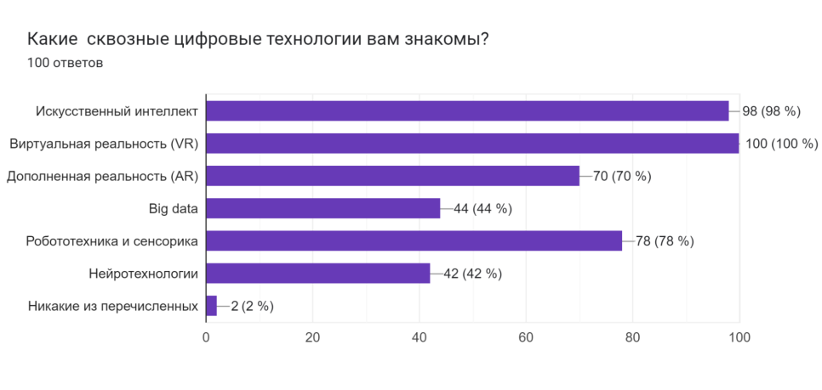
Рисунок 1 – Осведомленность молодежи о сквозных цифровых технологиях

На второй вопрос «Взаимодействовали ли вы когда-то со сквозными цифровыми технологиями? Если да, то какое впечатление у вас осталось?» мы получили результаты, согласно которым, 60% респондентов взаимодействовали со сквозными цифровыми технологиями и у них осталось позитивное впечатление, 26% респондентов отметили, что взаимодействие со сквозными цифровыми технологиями не вызвало у них каких-то особых эмоций, 12% не взаимодействовало со сквозными цифровыми технологиями вообще и лишь 2% отметили, что им не понравился опыт взаимодействия со сквозными цифровыми технологиями (Рисунок 2). Из этих результатов мы можем сделать вывод, что у большинства молодежи к сквозным цифровым технологиям в данный момент положительное отношение, или, по крайней мере, нейтральное. Следовательно, если компания будет использовать сквозные цифровые технологии в своем продвижении, вероятнее всего это будет воспринято молодежью позитивно и точно не вызовет отторжения.
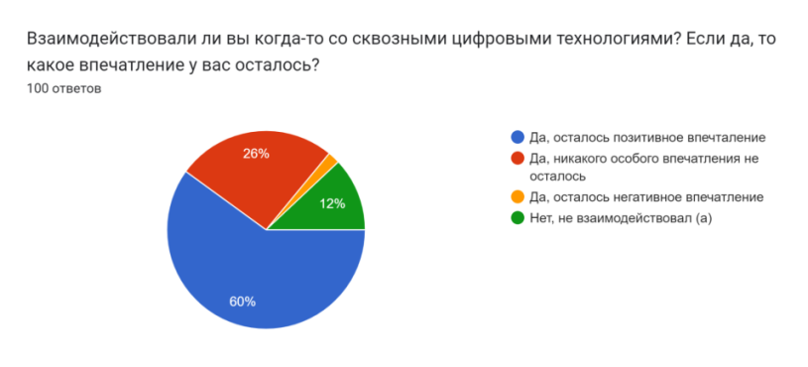
Рисунок 2 – Опыт взаимодействия молодежи со сквозными цифровыми технологиями
На третий вопрос «Считаете ли вы, что сквозные цифровые технологии (VR, AR, искусственный интеллект) могут быть эффективными в продвижении товаров и услуг и способствовать росту спроса на них?» 78% респондентов ответили положительно, 18% затруднились дать ответ и лишь 4% ответили негативно (Рисунок 3). Сложность с ответом могла возникнуть из-за того, что возможно не все респонденты дифференцировали понятия «продвижение» или «рост спроса». Однако показатель 78% является довольно высоким. Так, мы можем предположить, что респонденты оценивали эффективность сквозных цифровых технологий как средства продвижения именно исходя из своего интереса к ним. То есть если бы эти технологии не были им интересны, то вероятнее всего, они бы и не посчитали их эффективным способом для продвижения, так как отталкивались бы от того, купили бы или заинтересовались бы именно они. Следовательно, мы видим, что у молодежи действительно существует потребность в сквозных цифровых технологиях.
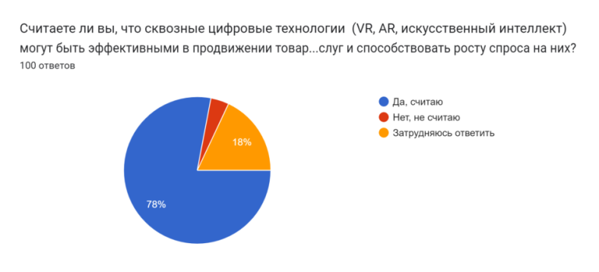
Рисунок 3 – Эффективность сквозных цифровых технологий в продвижении
по мнению молодежи

На четвертый вопрос «По вашему мнению, компаниям из каких сфер стоит продвигаться при помощи каких-либо сквозных цифровых технологий? В каких сферах это было бы интересно и полезно именно для вас?» мы получили довольно внушительные ответы. Так, из всех указанных сфер, не было ни одной, которую бы не отметили. Важно отметить, что данный вопрос имел множественный выбор. Так, наибольшее количество ответов пришлось на следующие сферы: архитектура и строительство – 72, информационные технологии (IT) – 74, дизайн – 76, индустрия развлечений – 70, индустрия моды и красоты – 68, искусство и культура – 68. Также многие отметили бизнес и предпринимательство, промышленность, торговлю, СМИ, туризм, образование. В целом, мы видим, что самые различные по направлению сферы, по мнению молодежи, являются подходящими площадками для внедрения сквозных цифровых технологий. Это еще раз подтверждает тот факт, что молодежи это интересно, и они бы хотели, чтобы компании использовали технологии при коммуникации с ними.
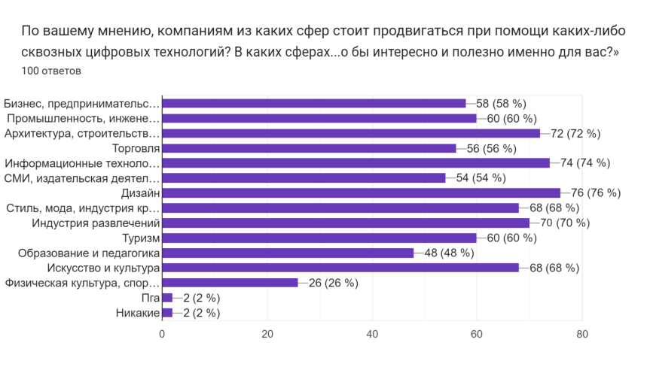
Рисунок 4 – Сферы, в продвижении которых молодежь заинтересована видеть сквозные цифровые технологии

С пятого по десятый, вопросы включали в себя конкретные распространенные способы применения сквозных цифровых технологий в продвижении как элементе комплекса маркетинга. Таким способом мы хотели оценить через какие конкретные способы внедрения сквозных цифровых технологий молодежь хочет, чтоб с ней коммуницировали компании.
Так на пятый вопрос «Если бы вы узнали, что известный вам бренд разработал собственное приложение на основе AR, то чтобы вы хотели получить от этого приложения?» 46% респондентов дали ответ, что они хотели бы получить от него пользу, например, возможность узнать как можно больше о продукте данной компании, или возможность что-то примерить и представить в жизни, 28% ответили, что они бы хотели, чтобы это было просто развлекательное приложение, которое бы вызывало положительные эмоции, 18% указало, что они бы хотели, чтобы приложение было познавательное и интересное, и лишь 8% дали ответ, что они вообще не были бы заинтересованы в таком приложении (Рисунок 5). Таким образом, мы можем сделать два вывода. Во-первых, технология AR, несомненно, имеет высокий интерес среди молодежи, и продукты, такие как приложения, молодежь приняла бы хорошо. Во-вторых, среди Пермской молодежи есть потребность в том, чтобы компании предоставляли больше информации и возможностей познакомиться с продуктом, и технология AR отлично бы с этим справилась.
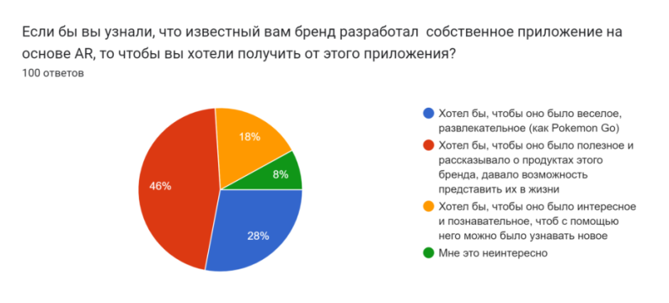
Рисунок 5 – Мнение молодежи касательно AR-приложений от компаний

На шестой вопрос «Было бы вам интересно повзаимодействовать с AR, изучая товары в магазине? Например, наведя телефон какой-либо предмет, вы можете видеть как он оживает или вы видите полную информацию о нем» 78% респондентов дали позитивный ответ, 18% затруднились ответить, и еще 4% дали ответ «нет» (Рисунок 6). Данный вопрос был сопровожден картинкой, глядя на которую можно было понять, как примерно выглядит взаимодействие с таким приложением (Рисунок 7). Мы видим, что также как и в предыдущем вопросе у молодежи наблюдается потребность в том, чтобы компании давали им возможность изучать товары при помощи AR. Такая интерактивность, непосредственно в стенах магазина, может поспособствовать тому, что посетитель с большей степенью вероятностью совершит покупку. Ведь при помощи AR мы можем закрыть все базовые возражения, дав полную информацию о продукте, познакомив с ним, что поможет нам заполучить клиентов, руководствующихся рациональными мотивами. Или же мы можем, наоборот, выдвинуть на первый план эмоциональные мотивы для тех, кто любит импульсивные покупки – так как человек получит позитивные эмоции от такой коммуникации с технологией, он переложит их на сам продукт и захочет купить именно его.
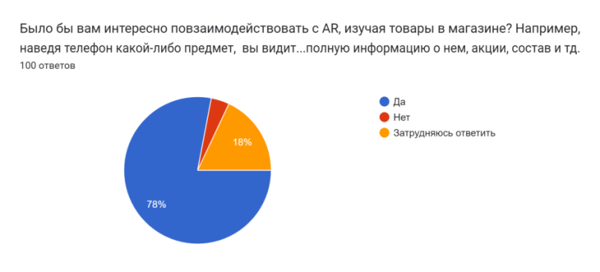
Рис.6 – Мнение молодежи касательно технологии AR для коммуникации
с продуктами брендов

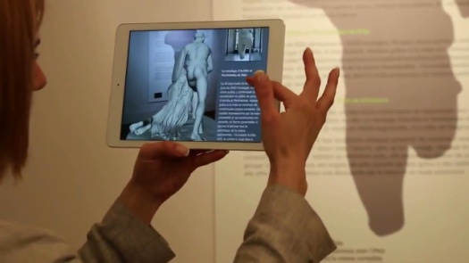
Рисунок 7 – Пример взаимодействия с технологией AR

На седьмой вопрос «Нравится ли вам персонализация контента, существующая в приложениях (онлайн-магазины, онлайн-кинотеатры, сервисы музыки и тд.)?» целых 94% респондентов ответили положительно (Рисунок 8). Это еще раз подтверждает наше утверждение о том, что персонализация контента является важнейшей частью формирования лояльности среди молодежной аудитории и эффективным способом удержать эту самую аудиторию. В принципе, любому рядовому потребителю каких-либо товаров и услуг нравится, когда компания-продавец забоится о нем. Поэтому мы можем сказать, что технология искусственного интеллекта, которая является основой алгоритмов персонализации контента, является крайне эффективной в рамках продвижения среди такой аудитории как молодежь.
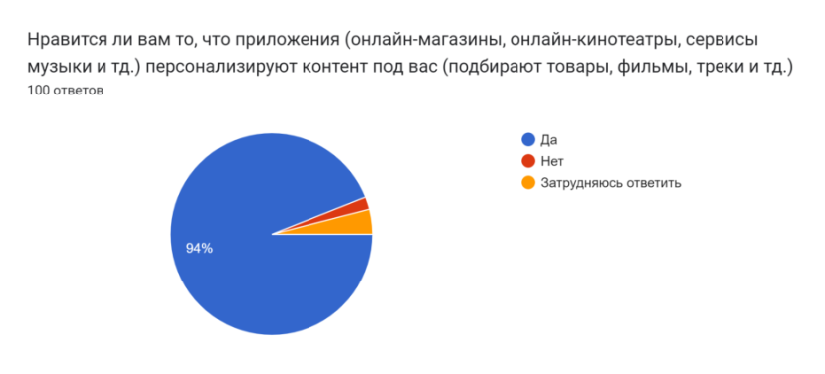
Рисунок 8 – Отношение молодежи к персонализации контента при помощи технологии ИИ

Однако на восьмой вопрос «Общаетесь ли вы с виртуальными ассистентами в приложениях (чат-боты, голосовые помощники и тд.) или предпочитаете коммуницировать с реальными ассистентами (людьми)?» лишь 22% респондентов дали ответ, что им нравится коммуникации с виртуальными ассистентами, в 52% случаев пользователи общаются с ними, но не находят это общение таким же комфортным, как с человеком, и 26% респондентов отметили, что им вообще не нравится формат виртуальных ассистентов и коммуникация с ними (Рисунок 9). Так, мы видим, что автоматизированная при помощи виртуальных ассистентов коммуникация довольно редко воспринимается молодежью позитивно, в большинстве случаев им это не нравится. Компаниям стоит брать это во внимание и также проводить опросы среди своей аудитории, иначе это может быть чревато тем, что человек, не получивший нужной информации или оставшийся недовольный взаимодействием с коммуникатором бренда, в данном случае виртуальным ассистентом, может отказаться от продукта или услуги, уйти к конкуренту или изменить свое отношение к компании в худшую сторону.
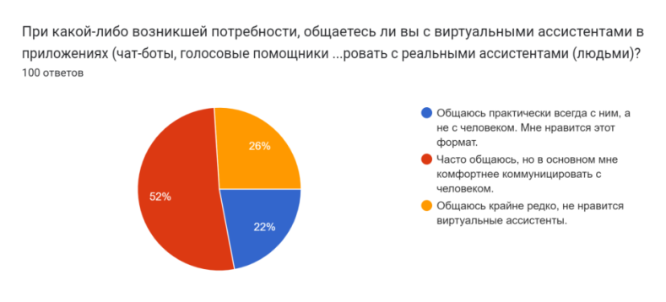
Рисунок 9 – Отношение молодежи к виртуальным ассистентам

На девятый вопрос «Было бы вам интересно «посетить» бесплатную виртуальную экскурсию в VR-очках непосредственно в каком-либо знакомом вам брендовом магазине или какой-либо организации?» 68% ответили, что да, это было бы интересно им, и по 16% набрали ответы «нет» и «затрудняюсь ответить» (Рисунок 10). Данный вопрос был сопровожден фотографией, на которой представлен пример такой экскурсии (Рисунок 11). Процент позитивных ответов довольно высок, так мы можем сделать вывод, что и интерес молодежи к VR-экскурсиям в офлайн среде также высокий. То, что экскурсия проводится непосредственно в месте продаж, значительно повышает вероятность покупки, так как, во-первых, после такого опыта человек вероятнее всего будет находиться под впечатлением и сможет совершить покупку импульсивно, а во-вторых, когда человек уже пришел в магазин, он вероятнее всего уже настроен что-то купить и ему лишь надо развеять какие-то свои сомнения и получить толчок, решение этих задач при помощи VR приведет к тому, что человек будет готов купить здесь и сейчас.
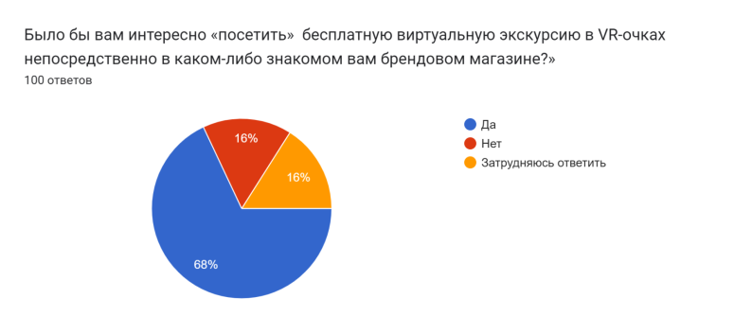
Рисунок 10 – Отношение молодежи к виртуальным экскурсиям в офлайн среде

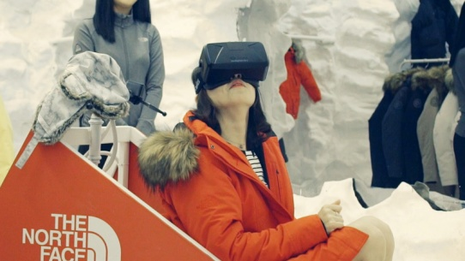
Рисунок 11 – Пример виртуальной экскурсии в VR-очках

Десятый вопрос «Встречали ли вы на сайтах или в приложениях компаний функцию виртуальной экскурсии по магазину или другому объекту? Если да, то пользовались ли этой функцией?» показал нам, что в 58% случаев респонденты пользовались данной функцией и остались довольны, 32% респондентов не пользовались данной функцией или же вовсе не встречали ее, и еще 10% респондентов оценили негативно свой опыт взаимодействия с данной функцией (Рисунок 12). Данный вопрос также был сопровожден картинкой, на которой было представлено, как может выглядеть виртуальная экскурсия (Рисунок 13). В целом, мы видим, что среди молодежи действительно наблюдается стремление к визуализации, возможности увидеть все своими глазами. Легкость доступа к виртуальным турам через приложения или сайты – еще одно преимущество для молодежи. В целом, учитывая большой процент аудитории с позитивным опытом и процент аудитории, еще не вовлекавшийся в коммуникацию, мы можем сделать вывод, что виртуальные туры/экскурсии с использованием мобильного телефона или компьютера, как средства доступа, также является перспективным направлением развития.
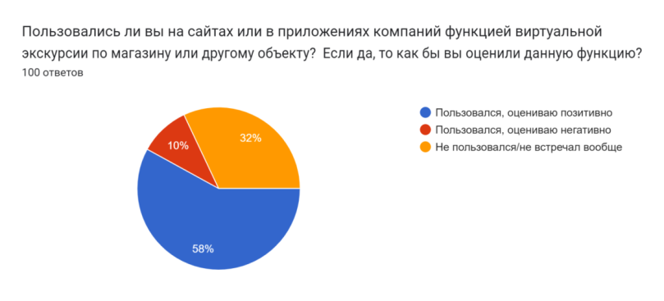
Рисунок 12 – Отношение молодежи к виртуальным турам, осуществляемых через приложения и сайты компаний

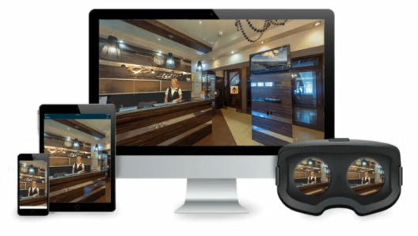
Рисунок 13 – Пример виртуальной экскурсии с использование телефона/компьютера как средства доступа

Одиннадцатый вопрос «Ваш пол» нужен был нам для выявления разницы в отношении к сквозным цифровым технологиям в сфере продвижения среди мужчин и женщин. Так, 56% респондентов – это женщины, 44% – мужчины (Рисунок 14).
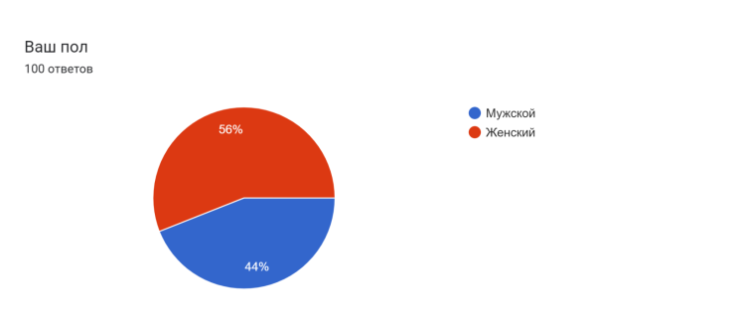
Рисунок 14 – Соотношение мужской и женской аудитории среди респондентов

Так, проведя анализ по отдельным анкетам респондентов в использованной нами Google форме, мы можем сделать несколько выводов.
- Девушки меньше осведомлены о сквозных цифровых технологиям, многие из них им не знакомы. Молодые люди же, знают больше различных направлений.
- Среди девушек больше респондентов, которые не взаимодействовали со сквозными цифровыми технологиями или же не получили особого впечатления от этого взаимодействия, чем среди молодых людей.
- Девушки чаще сомневались в том, могут ли быть эффективны сквозные цифровые технологии в продвижении, и выбирали меньше сфер, где они могли бы быть им интересны вообще, в отличие от молодых людей, которые чаще отвечали, что считают сквозные цифровые технологии эффективными в продвижении и выбирали больше сфер, где их можно применить.
- Ожидания девушек от технологии AR – это в основном польза, они с интересом относятся именно к возможности получения информации о продукте, в то время как молодые люди бы хотели, чтобы технология AR имела развлекательную функцию.
- Персонализация контента – это то, что независимо от гендерной принадлежности нравится потребителям, в то же время как виртуальные ассистенты точно также в независимости от пола не нравятся многим.
- Девушки имеют больший интерес к виртуальным экскурсиям в офлайн пространстве, нежели молодые люди, однако интерес и отношение к виртуальным турам, осуществляемых через приложения и сайты компаний, от пола не зависит.
В целом, мы можем сделать вывод, что сквозные цифровые технологии и их методы применения в рамках продвижения товаров и услуг интересны как мужской, так и женской аудитории, однако женская часть менее осведомлена, но в то же время более избирательна.
Двенадцатый вопрос «Ваш возраст» показал, что большинство наших респондентов – это люди в возрасте от 18 до 22 лет, они составляют 54%, затем 34% респондентов в возрасте от 23 до 27 лет и 10% респондентов в возрасте от 14 до 17 лет (Рисунок 15). Мы не стали брать в расчет 2% аудитории в возрасте от 28 до 35 лет, так как это не дало бы нам никаких объективных результатов.
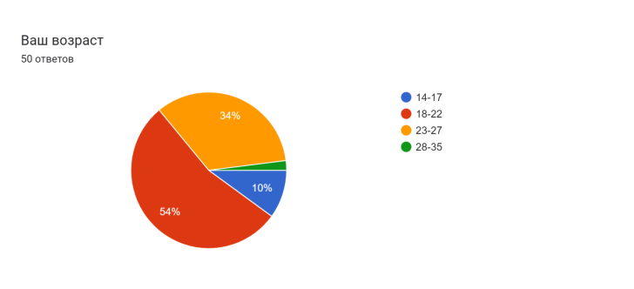
Рисунок 15 – Соотношение возрастов среди респондентов

Также как и в вопросе о гендерной принадлежности мы решили проанализировать, есть ли разница между ответами респондентов разных возрастов. Однако в данном случае, изучив отельные анкеты респондентов, мы пришли к выводу, что отношение к сквозным цифровым технологиям во всех их проявлениях не имеет какой-то привязки к возрасту. Так, как среди младшей категории попадались анкеты, в которых люди были мало осведомлены о сквозных цифровых технологиях, неуверенны в ответах и негативно относились к сквозным цифровым технологиям как элементу продвижения фирм, так и среди более взрослой категории. Также и в обратную сторону: позитивное отношение и осведомленность не зависели от возраста респондентов.
Так, из полученных и интерпретированных нами данных, мы можем выделить некоторые региональные особенности использования сквозных цифровых технологий как инструмента продвижения среди молодежи в комплексе маркетинга компаний. Они формируются из потребностей и предпочтений молодежи Перми, с учетом которых и должны приниматься маркетинговые решения. Иными словами, в нашем случае, особенности использования – это особенности самой Пермской молодежи.
Первая особенность – Пермская молодежь имеет высокую степень восприимчивости и открытости к сквозным цифровым технологиям, что дает возможность внедрения сквозных цифровых технологий в комплекс продвижения в практически любой сфере.
Вторая особенность – Пермская молодежь положительно относится к технологии AR и имеет потребность в том, чтобы компании разрабатывали приложения на ее основе. Здесь большая перспектива развития именно сферы AR-приложений с уклоном на информативность и развлекательность.
Третья особенность – Пермская молодежь крайне положительно относится к персонализации контента, предложений от компаний. Таким образом, данная сфера является необходимой для освоения Пермскими компаниями.
Четвертая особенность – Пермской молодежи более близко человеческое общение, это видно из их отношения к виртуальных ассистентам, которые сейчас широко распространены. В данном случае, компаниям следует быть острожными в автоматизации коммуникаций при помощи искусственного интеллекта.
Пятая особенность – Пермская молодежь очень заинтересована в технологии VR во всех ее проявлениях в продвижении компаний. Здесь также существует большая площадка для креатива компаний, потому как есть еще совсем не освоенная аудитория.
Шестая особенность – среди мужской части молодежи больше людей, готовых и открытых к опыту взаимодействия со сквозными цифровыми технологиями, поэтому продвижение в «традиционно мужских» может быть весьма эффективно именно при помощи сквозных цифровых технологий.
Седьмая особенность – Пермская молодежь всех возрастов, от 14 до 27 лет, является целевой аудиторией компаний, которые хотят продвигаться при помощи сквозных цифровых технологий.

2.2. Рекомендации использования сквозных цифровых технологий как инструмента продвижения среди молодежи в комплексе маркетинга компаний
(на примере г. Пермь)
Какие же рекомендации мы можем дать Пермским компаниям, которые намерены продвигать себя и свои продукты среди молодежи при помощи внедрения сквозных цифровых технологий в комплекс маркетинга.
Во-первых, самое банальное – начать именно сейчас изучать и применять сквозные цифровые технологии хотя бы в самом упрощенном виде. Пермь – тот рынок, на котором сквозные цифровые технологии в комплексе продвижения использует крайне малое количество компании. А потребность в них среди молодежи очень высока. Поэтому компании, которые внедрят хотя бы одну сквозную цифровую технологию в комплекс продвижения, уже получат весомое конкурентное преимущество и окажутся на шаг впереди других участников рынка.
Во-вторых, мы можем дать рекомендацию именно касательно сфер применения, в которых применение сквозных цифровых технологий как инструмента продвижения окажется с большой вероятностью эффективным среди молодежной аудитории. Такими сферами являются: информационные технологии (IT), дизайн, архитектура и строительство, индустрия развлечений, индустрия моды и красоты, искусство и культура, бизнес и торговля, туризм, образование.
В-третьих, мы советуем обратить особое внимание на AR-приложения, предназначенные как для пользования в точке продаж, так и в удаленном режиме. Молодежь Перми имеет высокий интерес к таким приложениям. Наибольшему количеству пользователей важно, чтобы такое приложение было полезным и давало возможность представить продукт в реальности. Однако если разбавить это развлекательной нотой, то такое приложение найдет отклик у еще большего процента молодежи Перми.
В-четвертых, мы настоятельно рекомендуем компаниям уделить особое внимание внедрению технологии персонализации, которая является важнейшей частью формирования лояльности среди молодежи. Сейчас такая технология крайне востребована, а ее внедрение не является какой-то сверхсложной задачей, в данный момент технология искусственного интеллекта справляется с этим за кратчайший срок.
В-пятых, мы рекомендуем Пермским компаниям внимательно относиться к автоматизации коммуникации при помощи искусственного интеллекта, так как Пермская молодежь, обобщенно говоря, в меньшей степени позитивно относится к данной технологии. Автоматизация может использоваться для рассылок и типовых ответов. Но обязательно нужно давать возможность пользователям сразу выйти на коммуникацию с реальным человеком. В противном случае, это может грозить потерей клиента.
В-шестых, компаниям, которые располагают достаточным бюджетом, мы можем дать рекомендацию рассмотреть технологию VR в качестве инструмента продвижения среди молодежи. В этом у молодежи есть большая потребность, особенно в офлайн среде. Однако внедрение данной технологии может быть довольно затратно, ввиду чего необходимо тщательно взвесить свои возможности.
В-седьмых, при планировании внедрения сквозных цифровых технологий в комплекс продвижения, необходимо знать гендерный состав аудитории вашей компании. Так как женское и мужское молодежное население Перми имеет некоторые отличия. Так, например, компаниям, чьей аудиторией преимущественно являются девушки, мы рекомендуем более тщательно подойти к «прогреву» аудитории к нововведениям, связанным со сквозными цифровыми технологиями, предоставить им больше информации и уже в самих продуктах сделать упор именно на пользу. В то время как компаниям с преимущественно мужской аудиторией такой «прогрев» не особо нужен, и помимо пользы упор также стоит делать на внедрение развлекательного компонента.

Заключение
В настоящее время залог успешного продвижения компаний среди молодежи – это внедрение инновационных инструментов. Одним из таких инструментов мы можем назвать сквозные цифровые технологии, которые могут быть использованы в самых разных видах. Благодаря сквозным цифровым технологиям компании могут стимулировать рост спроса на свои продукты, а также формировать позитивное отношение к себе у молодежной аудитории. Это происходит за счет того, что сквозные цифровые технологии создают новый вид пользовательского опыта, укорачивают путь потребителя до нужного продукта и дарят позитивные эмоции от взаимодействия с ними.
Среди молодежи Перми мы выявили высокий интерес и позитивное отношение к сквозным цифровым технологиям, а конкретно к технологиям AR, VR и искусственного интеллекта. Можно сказать, что в Перми действительно существует потребность в компаниях, которые бы внедрили сквозные цифровые технологии в комплекс продвижения. Пермская молодежь имеет ряд особенностей, на основе которых формируются особенности применения сквозных цифровых технологий как средства продвижения в комплексе маркетинга компаний. Их стоит учитывать компаниям, которые планируют внедрение сквозных цифровых технологий, и для этого мы разработали ряд рекомендаций, который поспособствует тому, чтобы компании могли эффективно оценить перспективу использования данных технологий в своей маркетинговой деятельности.

Список использованных источников

- Аверкин А. Н., Гаазе-Рапопорт М. Г., Поспелов Д. А. Толковый словарь по искусственному интеллекту. — М.:Радио и связь, 1992. — С. 38.— 256 с
- Атлас сквозных технологий цифровой экономики России / А.Г. Макушкин, Е.А. Осоченко — М.: АО «Гринатом», 2019. — 372 с..
- Бесфамильный М. А. Как мы продаем квартиры с использованием очков виртуальной реальности. Электронный ресурс. URL: https://vc.ru/flood/38759-kak-my-prodaem-kvartiry-s-ispolzovaniem-ochkov-virtualnoy-realnosti?ysclid=lq81zwj7rg862490385 (дата обращения: 15.11.2023).
- Горелова Т. П. СОЦИАЛЬНЫЕ СЕТИ: ДИНАМИЧНОЕ РАЗВИТИЕ КАНАЛОВ ПРОДАЖ // Современная конкуренция. 2020. №1 (77). URL: https://cyberleninka.ru/article/n/sotsialnye-seti-dinamichnoe-razvitie-kanalov-prodazh (дата обращения: 15.11.2023).
- Городнова Н.В. Применение искусственного интеллекта в бизнес-сфере: современное состояние и перспективы // Вопросы инновационной экономики. 2021. №4. URL: https://cyberleninka.ru/article/n/primenenie-iskusstvennogo-intellekta-v-biznes-sfere-sovremennoe-sostoyanie-i-perspektivy (дата обращения: 13.11.2023).
- Григорьев М.Н. Маркетинг: Учебник для вузов. — М.: Юрайт, 2020. — 559 с.
- Жиляева, А. А. Роль бренда в потребительской культуре молодёжи / А. А. Жиляева. — Текст : непосредственный // Молодой ученый. — 2020. — № 49 (339). — С. 545-546. — URL: https://moluch.ru/archive/339/75993/ (дата обращения: 24.10.2023).
- Котлер Ф., Гари А. Основы маркетинга. — 5-е европейское изд. — М.: Вильямс, 2015. — С. 33. — 752 с.
- Максимов Д. С. Технологии искусственного интеллекта в маркетинге и рекламе. Дата публикации: 03.07.2023. Электронный ресурс. URL: https://advertisingforum.ru/blog/tehnologiiiskusstvennogointellekreklame/?ysclid=lox0u475mz952532339#block-2 (дата обращения: 13.11.2023).
- Маркетинг: большой толковый словарь. — М.: Омега-Л. Под ред. А. П. Панкрухина. 2010. С. 44. — 521 с.
- Напалкова А.А., Никулина Т.А. Применение технологий дополненной и виртуальной реальности для привлечения потребителей к взаимодействию с брендами // Практический маркетинг. 2019. №4 (266). URL: https://cyberleninka.ru/article/n/primenenie-tehnologiy-dopolnennoy-i-virtualnoy-realnosti-dlya-privlecheniya-potrebiteley-k-vzaimodeystviyu-s-brendami
(дата обращения: 15.11.2023).
- Никитина О. О. Тренды smm-продвижения и их влияние на решения бизнеса // Вестник Московского государственного лингвистического университета. Общественные науки. 2020. №4 (841). URL: https://cyberleninka.ru/article/n/trendy-smm-prodvizheniya-i-ih-vliyanie-na-resheniya-biznesa (дата обращения: 15.11.2023).
- Новиков М.Г. AR и VR в маркетинге. Электронный источник URL: https://beaversbrothers.ru/blog/ar-vr-v-marketinge (дата обращения: 15.11.2023).
- Ольшевский Д. М. SMM-продвижение как эффективный инструмент интернет-маркетинга // Наука и инновации. 2017. №175. URL: https://cyberleninka.ru/article/n/smm-prodvizhenie-kak-effektivnyy-instrument-internet-marketinga (дата обращения: 10.11.2023).
- Панкрухин А.П. Бренды и брендинг // Практический маркетинг. 2011. №4. URL: https://cyberleninka.ru/article/n/brendy-i-brending (дата обращения: 15.11.2023).
- Распоряжение Правительства Российской Федерации от 28 июля 2017 г. №16-32р «Об утверждении программы «Цифровая экономика Российской Федерации» URL: https://www.consultant.ru/document/cons_doc_LAW_221756/f62ee45faefd8e2a11d6d88941ac66824f848bc2/?ysclid=lq840dz98g538391171 (дата обращения 15.11.2023).
- Рябов М.А. Лидеры мнений в интернете и потребительское поведение молодёжи // Вестник Удмуртского университета. Социология. Политология. Международные отношения. 2023. №3. URL: https://cyberleninka.ru/article/n/lidery-mneniy-v-internete-i-potrebitelskoe-povedenie-molodyozhi (дата обращения: 15.11.2023).
- Сайт Министерства цифрового развития, информационной политики и массовой коммуникации Чувашской республики. Электронный ресурс URL: https://digital.cap.ru/ (дата обращения: 15.11.2023).
- Сайт Регионального центра инжиринга Пермского края. Ожившая Пермь на коробке конфет. Электронный ресурс. URL: https://rce-perm.ru/novosti/ozhivshaya-perm-na-korobke-konfet-permskaya-konditerskaya-fabrika-i-regionalnyy-tsentr-inzhiniringa/?ysclid=lq81 iwxbc136024566 (дата обращения: 15.11.2023).
- Слепцова Е.В., Сандул Р.Н. Лидеры мнений, как маркетинговый метод продвижения услуг // Международный журнал гуманитарных и естественных наук. 2019. №11-1. URL: https://cyberleninka.ru/article/n/lidery-mneniy-kak-marketingovyy-metod-prodvizheniya-uslug (дата обращения: 10.11.2023).
- Ткачев В.В. Использование нейросетей для адаптации контента под предпочтения аудитории в маркетинге // Экономика и бизнес: теория и практика. 2023. №5-3 (99). URL: https://cyberleninka.ru/article/n/ispolzovanie-neyrosetey-dlya-adaptatsii-kontenta-pod-predpochteniya-auditorii-v-marketinge (дата обращения: 15.11.2023).
- Толкачев А.Н. Комплекс маркетинговых мероприятий по продвижению нового продукта // Бизнес и дизайн ревю. 2017. №1 (5). URL: https://cyberleninka.ru/article/n/kompleks-marketingovyh-meropriyatiy-po-prodvizheniyu-novogo-produkta (дата обращения: 15.11.2023)..
- Цифровые технологии в российской экономике / К.О. Вишневский, Л.М. Гохберг, В.В. Дементьев и др.; под ред. Л.М. Гохберга; Нац. иссл. ун. «Высшая школа экономики». – М.: НИУ ВШЭ, 2021. – 116 с.
- Digiday. The North Face brings virtual reality to retail. Электронный ресурс. URL: https://digiday.com/marketing/north-face-brings-virtual-reality-retail/ (дата обращения 19.11.2023).
- Nielson. 2023 annual marketing report. Электронный ресурс. URL: https://www.nielsen.com/insights/2023/need-for-consistent-measurement-2023-nielsen-annual-marketing-report/ (дата обращения: 19.11.2023).
- Volvo S60 Augmented Reality App. Google marketing strategies. Электронный ресурс. URL:https://www.thinkwithgoogle.com/marketing-strategies/video/volvo-s60-augmented-reality-app/ (дата обращения: 19.11.2023).

Приложение 1

Перечень изображений, использованных в работе
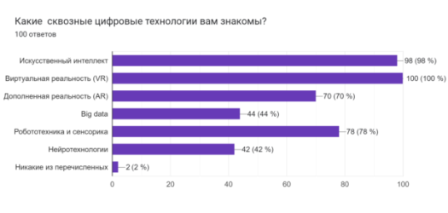 | 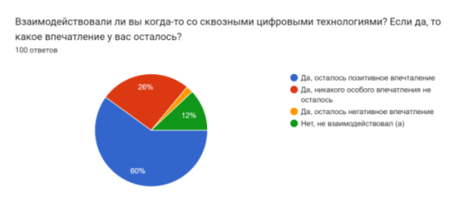
Рисунок 1 – Осведомленность молодежи о сквозных цифровых технологиях | Рисунок 2 – Опыт взаимодействия молодежи со сквозными цифровыми технологиями
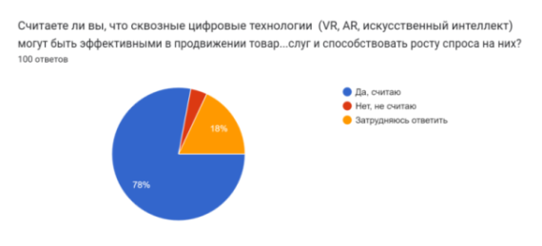 | 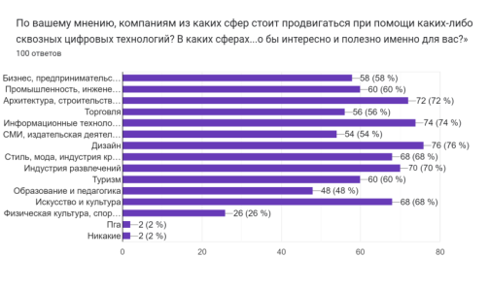
Рисунок 3 – Эффективность сквозных цифровых технологий в продвижении по мнению молодежи | Рисунок 4 – Сферы, в продвижении которых молодежь заинтересована видеть сквозные цифровые технологии
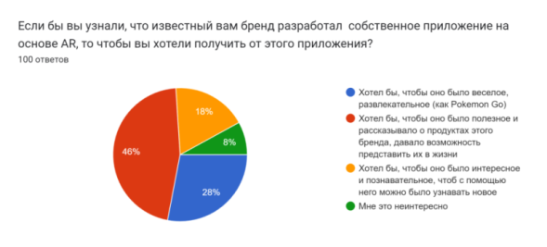 | 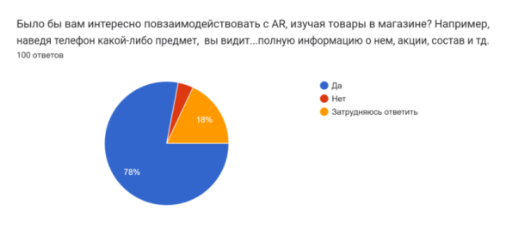
Рисунок 5 – Мнение молодежи касательно AR-приложений от компаний | Рис.6 – Мнение молодежи касательно технологии AR для коммуникации  с продуктами брендов
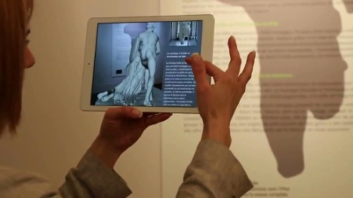 | 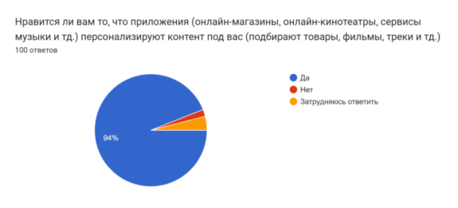
Рисунок 7 – Пример взаимодействия с технологией AR | Рисунок 8 – Отношение молодежи к персонализации контента при помощи технологии ИИ
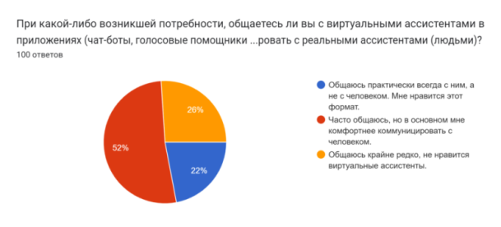 | 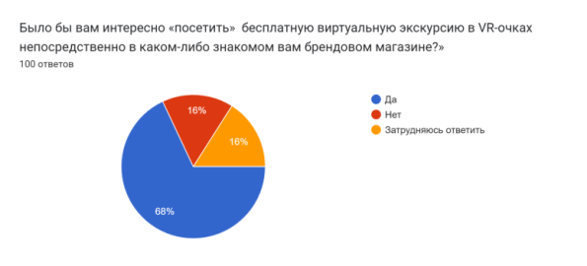
Рисунок 9 – Отношение молодежи к виртуальным ассистентам | Рисунок 10 – Отношение молодежи к виртуальным экскурсиям в офлайн среде
 | 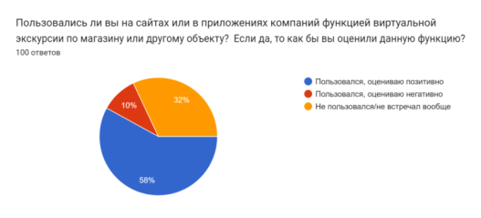
Рисунок 11 – Пример виртуальной экскурсии в VR-очках | Рисунок 12 – Отношение молодежи к виртуальным турам, осуществляемых через приложения и сайты компаний
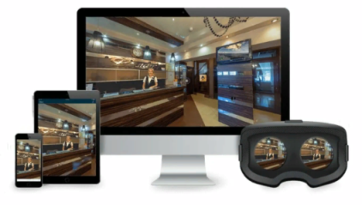 | 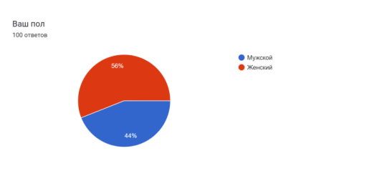
Рисунок 13 – Пример виртуальной экскурсии с использование телефона/компьютера как средства доступа | Рисунок 14 – Соотношение мужской и женской аудитории среди респондентов
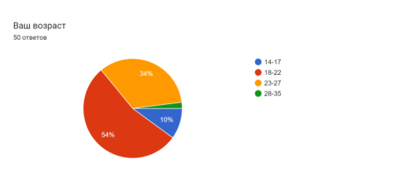
Рисунок 15 – Соотношение возрастов среди респондентов

